**TITULO DO JOGO**

**TÍTULO DO JOGO:** Quiz/Trivia/Educativo

**GÊNERO:** Livre

**CLASSIFICAÇÃO:** Livre para todos os públicos

**RESUMO DO JOGO: Nome do Game** é um jogo de quiz interativo que combina diversão e aprendizado sobre Ciência. Os jogadores se unem para responder perguntas sobre diversos temas científicos, contribuindo para o avanço do conhecimento coletivo enquanto competem em desafios emocionantes.

**ESBOÇO DO JOGO:** Serão apresentadas perguntas de múltipla escolha sobre biologia, física, química, astronomia e outros campos científicos. As respostas corretas acumulam pontos para a equipe, enquanto respostas erradas podem resultar em penalidades. O jogo é dividido em rodadas com diferentes temas, e a equipe com mais pontos no final vence.

**PRINCIPAL CARACTERÍSTICAS:**

* Colorido;
* Casual;
* Interativo;
* Trivia;

**PÚBLICO ALVO:**

* 21 - 29 anos;
* Pessoas que jogam menos que 1 hora por dia;
* Pessoas que gostariam de testar sobre temas científicos;

**JOGOS SEMELHANTES:**

* **Perguntados:** “<https://perguntados.com/>”

**PERGUNTAS:**

**LEVANTAMENTO DE REQUISITOS:**

* Usuário faz cadastro informando o nome, senha, email e cidade. Todos esses dados são armazenados no banco.
* Usuário faz login informando email e senha. É armazenado no banco o dia que o usuário acessa.
* Usuário escolhe um dos temas biologia, física, química, astronomia e outros campos científicos.
* Serão apresentadas perguntas de múltipla escolha sobre cada tema.
* Vai ser uma rodada com 20 perguntas? Cada pergunta na rodada possui 4 alternativas. O usuário deve escolher uma das alternativas. Se a alternativa estiver correta, então o usuário ganha ?? pontos. Caso esteja errado, ele perde ?? pontos
* No fim, é apresentado a pontuação do usuário, onde ele pode **Jogar novamente** ou Sair

**BACKEND:**

**Banco de dados**

* ?? (mysql, postgres)
* Tabela usuario: *id, nome, email, senha, cidade*
* Tabela usuario_login: *id, usuario_id, data de acesso*
* Tabela tema: *id, nome*
* Tabela pergunta: *id, questao, tema_id*
* Tabela usuario_pergunta: *id, usuario_id, pergunta_id, acertou (Valores 1 ou 0 | 1-acertou | 0 - não acertou)*
* Tabela rodada: id, usuario_id, pontuacao, *data de acesso*
* Tabela rodada_pergunta: *id, rodada_id, pergunta_id*

**API**

* Nodejs? Outro?
* Endpoints
  + /perguntas ??
  + /usuario/salvar ??

**ANÁLISE DE DADOS**

* **Faremos a extração dos dados do banco, um pré-processamento e criaremos um “tabelão” com esses dados**

**Dados de Interesse (Falta melhorar isso aqui):**

nome do usuario**,** *cidade, rodada, data_de_acesso, rodada, pontuacao, quantidade de acertos, quantidade de incorretas, tema,*

Exemplo de como os dados poderiam vim para a análise (Falta acrescentar):

**Possíveis Métricas**

* Maior pontuação no jogo
  + Um campo em destaque no Dashboard
  + Objetivo: Mostrar o usuário em destaque com maior pontuação e o valor
* Número de usuários cadastrados
  + Um campo em destaque no Dashboard
  + Objetivo: Mostrar o total de usuários cadastrados
* Número de rodadas já jogadas???? Vai ser 1 rodada com 20 perguntas??
  + Um campo em destaque no Dashboard
  + Objetivo:
* Ranking com os maiores pontuadores (geral)
  + Uma Tabela listando o top-5 ??
  + Objetivo: Mostrar os maiores pontuadores do jogo de forma geral
* Ranking com maiores pontuadores por tema
  + Várias tabelas listando o top-5??
  + Objetivo: Mostrar os maiores pontuadores do jogo por tema
* Pontuação por tema
  + Gráfico de barras
  + Objetivo: Mostrar as maiores pontuações por tema e verificar qual tema tem a maior pontuação geral. Verificar quais temas os usuários se dão melhor e quais os temas que os usuários possuem mais dificuldades no jogo.
* Número de acessos por dia
  + Gráfico em série
  + Objetivo: Verificar se o usuário acessa mais em dias de semana ou final de semana. Qual dia teve a maior quantidade de acessos? E a menor?
* Porcentagem de acertos por tema para um usuário específico
  + Gráfico de pizza ou de rosca
  + Objetivo: Dado um usuário, mostrar os pontos fortes e fracos do usuário
* Número de usuários por cidade
  + Uma tabela listando as cidades e o número de usuários por cidade.

Ex:

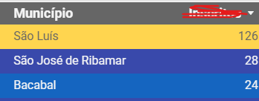

* + Um mapa informando o local de onde vem os usuários do jogo. Ex:

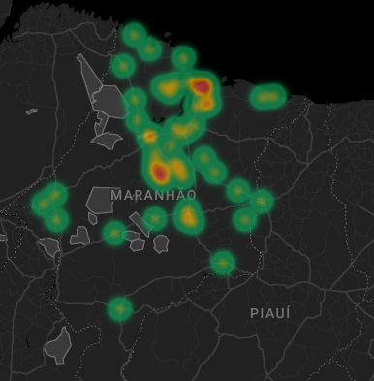

* + Objetivo: Uma análise para verificar de onde vem os usuários e a quantidade de usuários por cidade.
* Pontuação da cidade por tema
  + Uma tabela listando a cidade e sua de acordo com o tema. Um mapa informando onde estão os maiores e menores pontuadores.



* + Objetivo: Uma análise para verificar locais que possuem mais dificuldade sobre um tema.